Classe ……. Sez. ……
Numero alunno ………………. (secondo l’elenco del registro)
DA COMPILARE A CURA DELL’INSEGNANTE

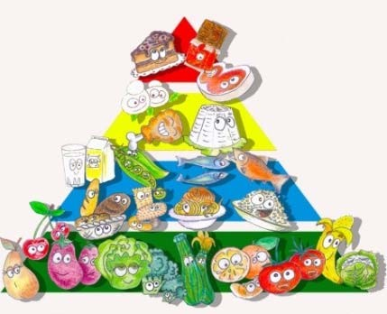

QUESTIONARIO

“ -ALIMENTAZIONE”
CIAO!
TI CHIEDIAMO DI RISPONDERE A DELLE DOMANDE SU COSA MANGI DI SOLITO. NON CI SONO RISPOSTE GIUSTE O SBAGLIATE E PUOI RISPONDERE IN MODO SINCERO.

QUANTI ANNI HAI? ……………………

METTI UNA CROCETTA SULLA RISPOSTA CHE TI DESCRIVE MEGLIO: TU SEI □ MASCHIO □ FEMMINA
- MANGI UN FRUTTO OGNI GIORNO? | 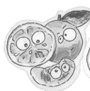 |  | □SI □NO
- MANGI UN SECONDO FRUTTO OGNI GIORNO? |  |  | □SI □NO
- MANGI VERDURE CRUDE O COTTE ALMENO UNA VOLTA AL GIORNO? | 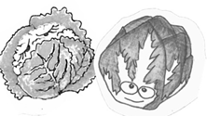 |  | □SI □NO
- MANGI VERDURE CRUDE O COTTE PIÙ DI UNA VOLTA AL GIORNO? |  |  | □SI □NO
- MANGI PASTA O RISO QUASI OGNI GIORNO (5 O PIÙ VOLTE A SETTIMANA)? | 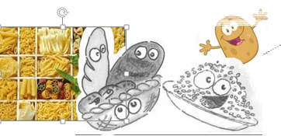 |  | □SI □NO
- MANGI PESCE ALMENO 2-3 VOLTE A SETTIMANA? |  |  | □SI □NO
- MANGI I LEGUMI (LENTICCHIE, CECI, FAGIOLI) PIÙ DI UNA VOLTA A SETTIMANA? | 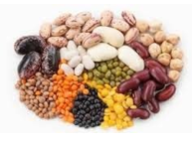 |  | □SI □NO
- MANGI FORMAGGIO ALMENO 2-3 VOLTE A SETTIMANA? |  |  | □SI □NO
- MANGI IL POLLO O IL TACCHINO ALMENO 2-3 VOLTE A SETTIMANA? | 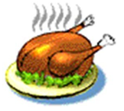 |  | □SI □NO
- MANGI LA CARNE ROSSA (BISTECCA, POLPETTE) NON PIU’ DI UNA VOLTA A SETTIMANA? |  |  | □SI □NO
- A CASA TUA SI USA OLIO DI OLIVA PER CONDIRE GLI ALIMENTI? |  |  | □SI □NO
- SALTI LA COLAZIONE? |  |  | □SI □NO
- MANGI I FORMAGGI A COLAZIONE (YOGURT, LATTE, ECC.)? |  |  | □SI □NO
- MANGI PANE, CEREALI O BISCOTTI A COLAZIONE? |  |  | □SI □NO
- MANGI MERENDINE O DOLCI CONFEZIONATI A COLAZIONE? |  |  | □SI □NO
- MANGI DOLCI E CARAMELLE VARIE VOLTE OGNI GIORNO? |  |  | □SI □NO
- VAI AL FAST FOOD PIÙ DI UNA VOLTA A SETTIMANA? |  |  | □SI □NO
ADESSO TI FACCIAMO DELLE DOMANDE SU QUANTE VOLTE E’ IMPORTANTE CONSUMARE I SEGUENTI ALIMENTI:
18) QUANTE VOLTE E’ IMPORTANTE MANGIARE PASTA, PANE RISO O PATATE? |  | □ ALMENO 1 VOLTA A SETTIMANA  □ 1-3 VOLTE AL GIORNO  □ PIÙ DI 3 VOLTE AL GIORNO
19) QUANTE VOLTE E’ IMPORTANTE MANGIARE I LEGUMI? (CECI, FAGIOLI…) 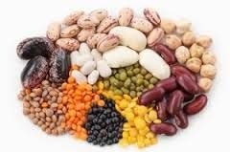 |  | □ 0 VOLTE A SETTIMANA  □ 1 VOLTA A SETTIMANA  □ PIÙ DI 1 VOLTA A SETTIMANA
20) QUANTE VOLTE E’ IMPORTANTE MANGIARE IL PESCE? |  | □ 0 VOLTE A SETTIMANA  □ NON PIU’ DI UNA VOLTA A SETTIMANA  □ 2-3 VOLTE A SETTIMANA
21) QUANTE VOLTE E’ IMPORTANTE MANGIARE LA CARNE? |  | □ MAI  □ 1 VOLTA A SETTIMANA  □ 2-3 VOLTE A SETTIMANA
22) QUANTE VOLTE E’ IMPORTANTE MANGIARE LE UOVA? |  | □ MAI  □ 1 VOLTA A SETTIMANA  □ 1-2 VOLTE A SETTIMANA
23) QUANTE VOLTE BISOGNA MANGIARE LATTICINI E FORMAGGI? |  | □ MAI  □ NON PIU’ DI 1 VOLTA A SETTIMANA  □ 2 VOLTE A SETTIMANA  □ PIÙ DI 2 VOLTE A SETTIMANA
24) QUANTE VOLTE SI POSSONO MANGIARE I DOLCI? |  | □ 0-1 VOLTE A SETTIMANA  □ 2-3 VOLTE A SETTIMANA  □ PIÙ DI 2 VOLTE A SETTIMANA  □ PIÙ DI 3 VOLTE A SETTIMANA

MANGIO | QUANTE VOLTE LI MANGIO?
LATTICINI E FORMAGGI:
DOLCI
MOZZARELLA, STRACCHINO, RICOTTA.

